Demo Yayınevi Tanıtım Bülteni
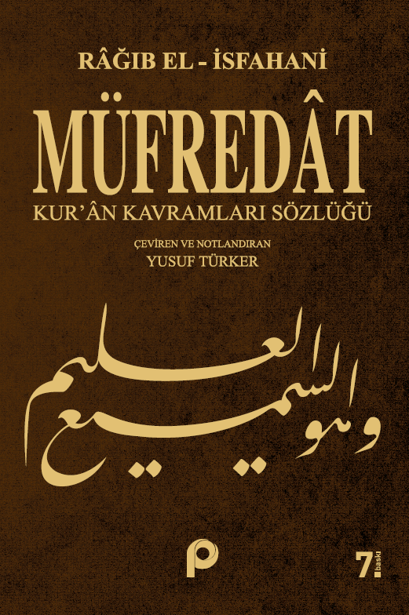 | Eser Adı: MÜFREDAT Kur´an Kavramları Sözlüğü  Yazar Adı: Rağıb El-İsfahani  Tür Serisi: Kur'ân İncelemeleri/İslam  Cilt Bilgisi: AMERİKAN  Kitap Dili: Türkçe  İç Sayfa: HOLMEN SB 60  Kapak: BRISTOL AMERİKAN 230  Selefon Türü: MAT SELEFON  Basım Tarihi: 2025  Sayfa Sayısı: 1630  Kitap Boyutları: 135 X 210 mm  ISBN No: 9789753522625  Etiket Fiyatı: 2.100,00 TL
Kitap Tanıtım Yazısı : (Arka Kapak)

Kitabın detay sayfasına buradan ulaşabilirsiniz :
https://pinaryayinlari.com/kitaplar/mufredat-kuran-kavramlari-sozlugu-245.html
Pınar Yayınları



